第一页第一部分：

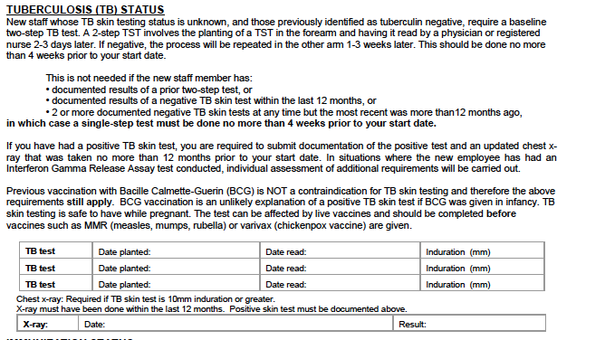

结核检测

过去2次或两次以上监测为隐性，在表格中填写皮试注射时间，皮试读取时间，皮试读数

不需要填写X-ray

第二页：

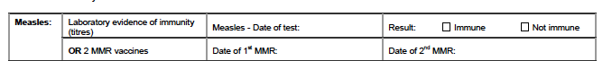

麻疹疫苗：只填第二行：麻疹疫苗第一针时间／第二针时间（间隔四周以上或者第一个生日过后）



流行性腮腺炎：只填第二行：疫苗第一针时间／第二针时间（间隔四周以上或者第一个生日过后）



风疹：只填第二行：疫苗注射时间

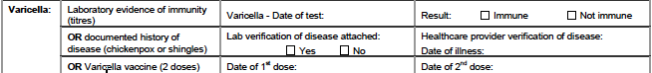

水痘：只填第三行：疫苗第一针时间／第二针时间（间隔四周以上）

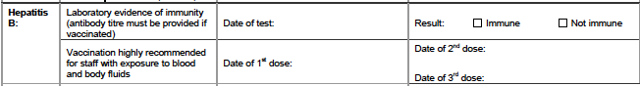

乙肝疫苗：只填第二行：疫苗第一针时间／第二针时间／第三针时间



破伤风：只填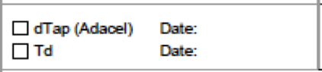这个方框



流感：最后一次注射时间

医生名字（拼音）



医生签字／盖章



填表日期



＊其他的都不需要填